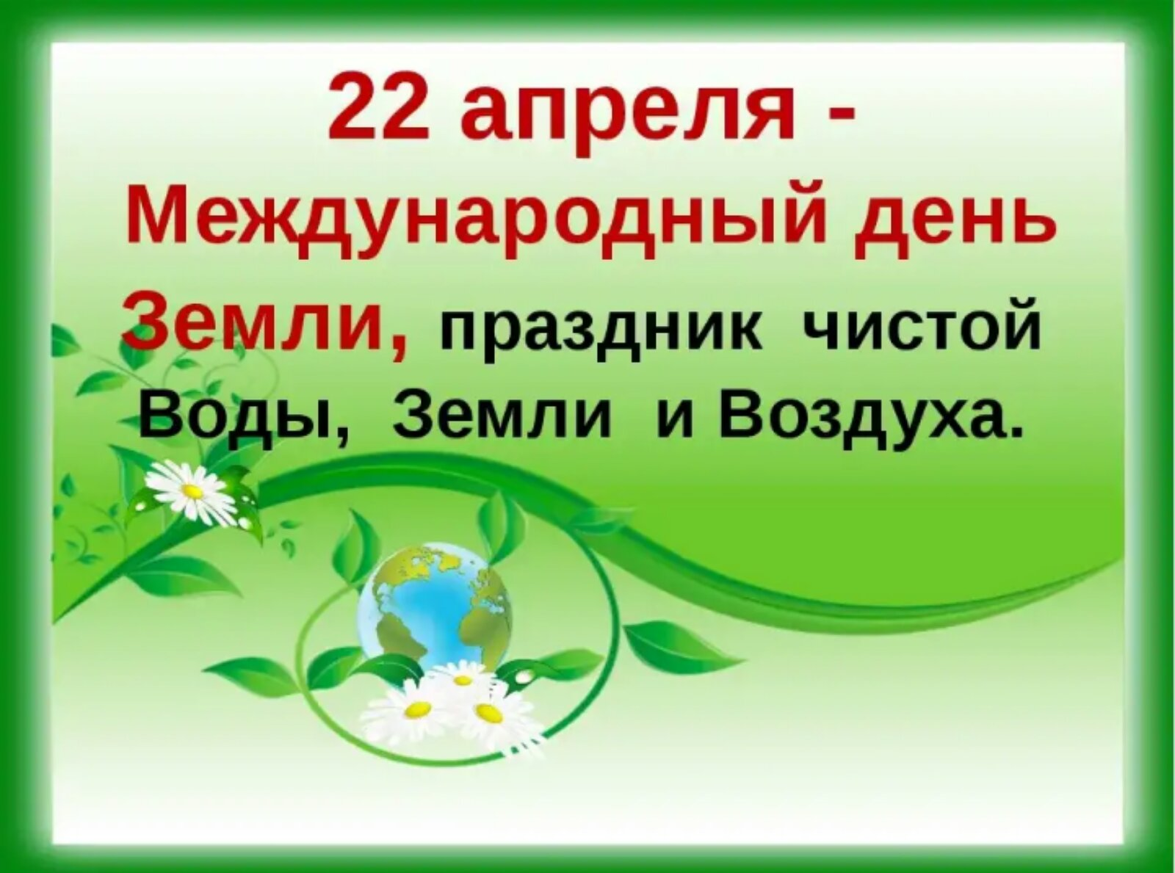

«История праздника»
Международный день Земли отмечают 22 апреля. Праздник призван объединить людей всей планеты в деле по защите окружающей среды. По традиции в этот день все желающие принимают участие в благоустройстве и озеленении своих дворов и улиц, различных экологических мероприятий(сажают деревья, собирают по улицам мусор). Например, несколько лет назад в этот день было предложено отменить все поездки на транспорте и передвигаться исключительно пешком или на велосипедах, т.е. экологически чистымспособом.
– Кто знает, какие экологические проблемы существуют? (Вырубка лесов, загрязнение воды, воздуха, почвы).
– Именно в «День Земли» принято всеми силами бороться с подобными проблемами.
Проводится игра «Угадай животное»
(со словами: раз, два, три – фигура замри). Дети должны угадать, какое животное изображает ведущий; или ведущий угадывает животных, которых изобразили дети).
– Не будем времени терять, отправляемся дальше путешествовать на облаках!
«Если я пойду в лесок»
Я буду говорить вам свои действия, а вы отвечать. Если я буду поступать хорошо, говорим «да» и хлопаем, а если «плохо», то все вместе кричим «нет» и топаем!
– Готовы? Начинаем!
Если я пойду в лесок
И сорву ромашку? (нет)
Если съем я пирожок
И выброшу бумажку? (нет)
Если хлебушка кусок
На пеньке оставлю? (да)
Если ветку подвяжу,
Колышек поставлю? (да)
Если разведу костер,
И тушить не буду? (нет)
Если сильно насорю
И убрать забуду? (нет)
Если мусор уберу,
Банку закопаю? (да)
Я люблю свою природу,
Я ей помогаю! (да)
Задание: выучить стихотворение (можно свое) , нарисовать плакат-картинку "Украсим нашу землю"
